Caso de Uso: Recomendações Personalizadas
Nome do Caso de Uso
Recomendar Pratos/Restaurantes Personalizados.
Ator Principal
Cliente (Usuário Logado do iFood).
Objetivo
Apresentar ao Cliente uma lista altamente personalizada de 5 a 10 itens (restaurantes ou pratos) com a maior probabilidade de compra, aumentando a taxa de conversão na plataforma.

1. Pré-Condições
- O Cliente deve estar logado na aplicação do iFood.
- O Modelo de Fatoração de Matrizes (MF) deve estar treinado (versão 1.0 ou superior) e os Vetores de Embeddings (User e Item) devem estar prontos para consulta (em Produção).
- A localização atual do Cliente deve ser conhecida e validada para filtrar a disponibilidade dos itens.

2. Fluxo Principal (Caminho de Sucesso)
O fluxo descreve a interação entre o Cliente e o Sistema de IA:
- Início: O Cliente abre a Página Inicial (Home Screen) do aplicativo iFood.
- Identificação: O Sistema identifica o user_id e aciona o Serviço de Recomendação.
- Busca de Embeddings: O Serviço de Recomendação busca o Vetor de Embedding (Gosto Latente) do Cliente e filtra a lista de Itens não comprados e disponíveis na sua região.
- Cálculo da Similaridade: O Sistema calcula a Similaridade (Produto Escalar) entre o Vetor do Cliente e os Vetores de todos os Itens filtrados.
- Ranqueamento: O Sistema ranqueia os itens pela maior similaridade (probabilidade de compra) e seleciona o Top N (ex: Top 8) itens mais bem ranqueados.
- Apresentação: O Sistema exibe a seção "Recomendado para Você" com a lista personalizada de itens.
- Interação: O Cliente visualiza a lista e clica em um item recomendado. O Sistema registra o evento de Clique/Interação (Feedback Implícito para futuro retreinamento).
- Conversão: O Cliente realiza o pedido do item.

3. Fluxos Alternativos e Exceções
Estes são cenários em que o fluxo normal é desviado, e como o sistema (e o MLOps) deve responder:
Fluxo Alternativo: Cold Start (Novo Usuário)
- Situação: O Cliente não tem histórico de pedidos suficientes para gerar um embedding confiável.
- Mitigação: O sistema utiliza um Modelo Fallback ou Modelo Híbrido (se disponível). Ele recomenda itens que são populares na região ou utiliza features demográficas básicas (ex: idade/gênero) como ponto de partida.
Exceção: Model Drift (Degradação do Modelo)
- Situação: As métricas de engajamento (Taxa de Clique ou Conversão) caem significativamente em produção.
- Resposta: O sistema de monitoramento dispara um alerta. O Pipeline MLOps (TASK-006) é acionado, forçando o Modelo MF a ser retreinado com dados de interação mais recentes para corrigir a precisão e a relevância das recomendações.
Exceção: Item Fora de Estoque
- Situação: O item ranqueado como o número 1 fica indisponível no momento da apresentação.
- Resposta: O Sistema automaticamente utiliza o ranqueamento gerado e apresenta o próximo item mais bem ranqueado que esteja disponível, sem impactar a experiência do usuário.

4. Diagrama de Caso de Uso:
O sistema de recomendação permite ao Usuário Logado Receber Recomendações Personalizadas, processo que inclui o Acionamento do Serviço de Ranqueamento e estende a funcionalidade de Mitigação de Cold Start caso o usuário seja novo.
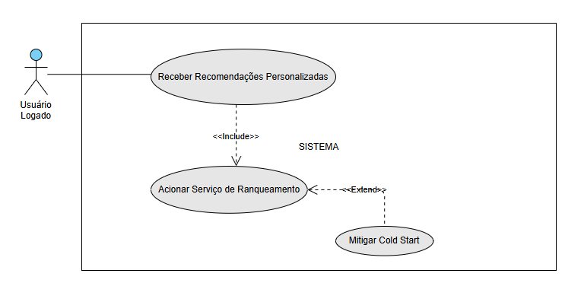
5. Diagrama de Sequencia:
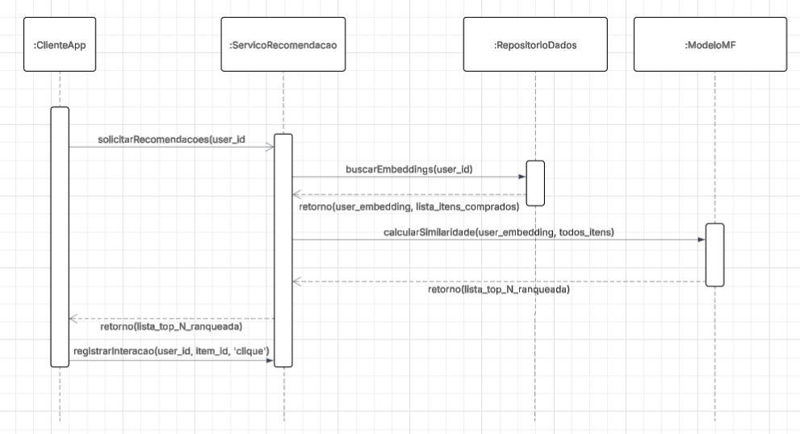
Início da Interação (Cliente Abre o App):
- O :ClienteApp envia uma mensagem assíncrona para o :ServicoRecomendacao: solicitarRecomendacoes(user_id).
Preparação e Busca de Dados:
- O :ServicoRecomendacao envia uma mensagem para o :RepositorioDados: buscarEmbeddings(user_id).
- O :RepositorioDados busca e retorna os dados: retorno(user_embedding, lista_itens_comprados).
Processamento pelo Modelo de IA:
- O :ServicoRecomendacao envia os dados para o :ModeloMF: calcularSimilaridade(user_embedding, todos_itens).
- Dentro do ModeloMF (Ranqueamento): O objeto executa o cálculo do Produto Escalar e filtra itens comprados.
- O :ModeloMF retorna a lista processada: retorno(lista_top_N_ranqueada).
Entrega e Exibição:
- O :ServicoRecomendacao recebe a lista e a encaminha de volta para a interface: retorno(lista_top_N_ranqueada).
- O :ClienteApp exibe a seção "Recomendado para Você" com os itens.
Interação do Usuário:
- O :ClienteApp registra o clique no item recomendado e envia para o :ServicoRecomendacao: registrarInteracao(user_id, item_id, 'clique'). (Isso alimenta o ciclo de MLOps).

